

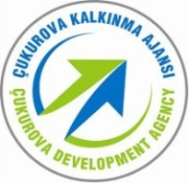
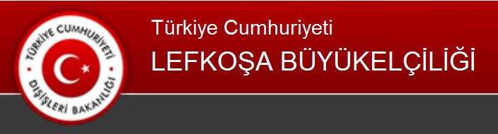  Bu program T.C. Lefkoşa Büyükelçiliği tarafından finanse edilmektedir. | T.C. Çukurova Kalkınma Ajansı  bu program kapsamında teknik  destek vermektedir.

KTTO KOBİ Geliştirme Birimi Danışmanlık Paketi Desteği
Başvuru Formu

İşletmeye İlişkin Bilgiler:
  - İşletmenin Adı:
  - İşyerinin Faaliyet Yeri:
  - Şirket Tescil No / Vergi No:
  - Kuruluş Yılı:
  - Diger kuruluşlardaki üyelikleri:
  - Yetkili Şahıs Adı:
  - Telefon:
  - Fax:
  - Email:
  - Web Adresi:
  - Şirket Faaliyetleri:
  - Diger kuruluşlardaki üyelikleri:
  - Üretilen Mal veya Hizmetin Tanımı:

 | İthalat: | İhracat: | İmalat: | Diğer:
Ürünler veya Hizmetler
 | Hangi Ülkelerden: | Hangi Ülkelere:

  - İhracat yapmıyor ise, yapma planı var mı: Evet/Hayır
  - Müşteri grubu:
  - Pazar payı (Yurtiçi):
  - Pazar payı (Yurtdışı):
  - Personel Sayısı:

Yerli Personel Sayısı | Yabancı Personel Sayısı | Toplam

  - Var ise sahip olduğu belgeler / sertifikalar:
  - İşletme tanıtım araçları:
    - Web sayfası (Türkçe – İngilizce):  Evet  Hayır
Web sayfası var ise adresi:
    - Broşür:  Evet  Hayır
    - Katalog (Türkçe – İngilizce):  Evet  Hayır
  - Önümüzdeki 5 yıl içerisindeki işletmenin üretim ve ihracat hedefleri:
  - Daha önce almış olduğu danışmanlık hizmet varmı? Var ise hangi konuda hizmet aldı?

  - Son 1 yıl içerisinde kazanılan hibe var mı? Var ise nedir?
  - Sonuçlanmamış hibe başvurusu var mı? Var ise nedir?
  - Destek alma ihtiycanın gerekçesini ortaya koyunuz?
  - Fuarlara katılım oldu mu? olmuş ise hangi tarihlerde? hangi fuarlara katılıldınız?

İstenilen belgeler:

- Sosyal Sigortalar’dan alınan borcu yoktur belgesi
- Gelir ve Vergi Dairesi’nden alınan borcu yoktur belgesi
- 1 set şirket onay belgesi
- Son 3 yılın onaylı bilançosu

